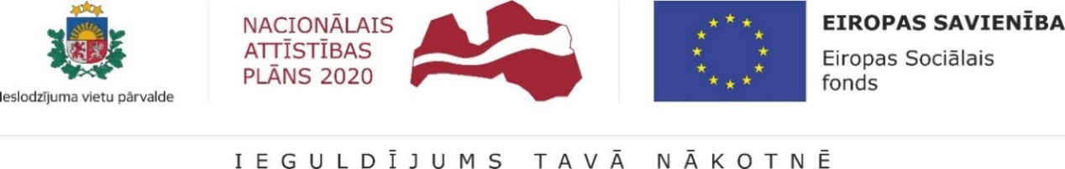

Informācija par aktualitātēm Ieslodzījuma vietu pārvaldes īstenotajā Eiropas Sociālā fonda projektā " Bijušo ieslodzīto integrācija sabiedrībā un darba tirgū"
2021.gada 2.ceturksnī, ievērojot Covid – 19 izplatības ierobežošanai noteiktās epidemioloģiskās drošības un sociālās distancēšanās prasības, Ieslodzījuma vietu pārvalde (IeVP) turpināja īstenot Eiropas Sociālā fonda projektu " Bijušo ieslodzīto integrācija sabiedrībā un darba tirgū".
- Ievērojot noteiktās prasības Covid – 19 izplatības ierobežošanai, latviešu valodas apmācības atsākās Iļģuciema cietumā. 28. jūnijā grupas dalībnieki kārtoja Valsts valodas satura centra eksāmenu (B līmenis).Jaunas grupas latviešu valodas apmācības uzsāka Jēkabpils cietumā, Liepājas cietumā, Valmieras cietumā un Rīgas Centrālcietumā.
      - 3.ceturksnī notiks intensīvs darbs, lai nokomplektētu jaunas grupas valsts valodas apmācībām ieslodzījuma vietās, kā arī neformālās izglītības programmu īstenošanai un ieslodzīto iesaistei individuālajās datorapmācībās (latviešu valodas pašapmācības programma).
      - 15.aprīlī Brīvā laika un postpenitenciārā atbalsta bloka koordinatori organizēja tiešsaistes informatīvo semināru brīvprātīgajiem līdzgaitniekiem par uzvedības pārmaiņu modeli un atbalsta nozīmi personai, kura izdarījusi noziegumu. Lekcijas vadīja Eiropas Sociālā fonda projekta 9.1.3. “Resocializācijas sistēmas efektivitātes paaugstināšana” vadošās pētnieces Gundega Kukle un Inese Jokste.
      - Sadarbībā ar Valsts probācijas dienestu (VPD) 22. un 23.maijā tiešsaistē notika līdzgaitnieku apmācības, kurās apmācīti 16 līdzgaitnieki. Brīvprātīgos iepazīstināja ar taisnīguma atjaunošanas filozofiju, ko īsteno IeVP un VPD. Abu iestāžu speciālisti sniedza praktiskus ieteikumus veiksmīgai sadarbībai ar aizbilstamo un konfliktu risināšanas veidiem. Ar savu pieredzi un padomiem dalījās arī jau pieredzējuši līdzgaitnieki. Psihoterapeite Aija Lukstraupe vadīja lekciju par līdzatkarību un robežu noteikšanu.Nākamās mācības līdzgaitniekiem ir plānotas šī gada 30. un 31.oktobrī.
- Tika organizētas 5 grupu supervīzijas nodarbības brīvprātīgajiem un 5 individuālās supervīzijas.
- Psihiskās veselības speciālistu konsultācijas sāka saņemt 49 VPD klienti. Pavisam 2.ceturksnī notika 270 speciālistu konsultācijas.
- Sadarbībā ar VPD 3.ceturksnī ir plānots organizēt Atbildīguma un Atbalsta apļu mācības un brīvprātīgo mācības darbam ar ieslodzītajiem.
- Septembrī plānots līdzgaitniecības modeli prezentēt VPD un IeVP kolēģiem.

Informāciju sagatavoja vadītāja asistente komunikācijas jomā Maruta Bukleviča.

